|  |  |  |
| --- | --- | --- |
| **Laboratorium Projektowania Aplikacji Internetowych 1**  Wydział Elektrotechniki Automatyki i Informatyki  Politechnika Świętokrzyska | | |
| Studia: **Stacjonarne I stopnia** | Kierunek: **Informatyka** | |
| Data wykonania:  **19.12.2017** | Zespół: **06** | Grupa: **3ID13B** |
| Godzina wykonania:  **8:00 – 9:30** | Skład zespołu:   1. **Bartłomiej Osak** 2. **Tomasz Pasternak** | |
| Numer laboratorium: | Temat ćwiczenia: | |
| **5** | **PHP II** | |

**Zadanie 1.**

**Opracować mini-portal z wykorzystaniem arkusza styli z ćwiczenia 3. Treść stron ma być przechowywana w bazie. Utworzyć panel administracyjny do wprowadzania, zmiany i usuwania danych z bazy.**

1. **Strona główna portalu.**

**Kod źródłowy – index.php:**

<?php

include("blockIP.php");

$address = $_SERVER['REMOTE_ADDR'];

$ip = new BlockIP;

$ip->block($address);

?>

<!DOCTYPE html>

<html>

<head>

<meta charset="utf-8">

<link rel="stylesheet" type="text/css" href="style.css">

<title>Bartłomiej Osak - Tomasz Pasternak - 3ID13B</title>

</head>

<body>

<div id="container">

<header>

<h3>PAI LABORATORIUM 5</h3>

<h2 class="signature">Bartłomiej Osak, Tomasz Pasternak</h2>

<h2 class="signature">Grupa: 6 Grupa dziekańska: 3ID13B</h2>

</header>

<article>

<div id="leftmenu">

<ul>

<li>

<a id="first" href="index.php">STRONA GŁÓWNA</a>

</li>

<li>

<a href="signinuser.php">FORUM</a>

</li>

<li>

<a href="signin.php">PANEL ADMINA</a>

</li>

<?php

$query = mysql_query("SELECT name FROM `page`");

if ($query) {

if (mysql_num_rows($query) > 0) {

while ($row = mysql_fetch_row($query)) {

echo '<li>

<a href="index.php?page=' . $row[0] . '">' . $row[0] . '</a>

</li>';

}

}

}

?>

</ul>

</div>

<div id="content">

<?php

if (isset($_GET['page'])) {

$page = $_GET['page'];

$query = mysql_query("SELECT content, type, name FROM `page` WHERE name = '" . $page . "'");

if ($query) {

if (mysql_num_rows($query) > 0) {

$row = mysql_fetch_row($query);

if ($row[1] == 'in') {

echo '<h2>' . $row[2] . '</h2><br>';

echo '<p>' . $row[0] . '</p>';

} else if ($row[1] == 'out') {

echo '<fieldset><iframe frameborder="0" src="' . $row[0] . '"></iframe></fieldset>';

} else {

echo '<strong>Nieznany typ strony!</strong>';

}

} else {

echo '<strong>Brak strony w bazie danych!</strong>';

}

} else {

echo '<strong>Błąd pobrania tabeli z bazy danych!</strong>';

}

} else {

echo '<h2>Strona główna</h2>';

echo '<br><br><p id="menu">Wybierz jedną z opcji menu:<p>

<ul id = "menu">

<li><strong>STRONA GŁÓWNA</strong> - strona, na której się znajdujesz.</li><br>

<li><strong>FORUM</strong> - forum dyskusyjne.</li><br>

<li><strong>PANEL ADMINA</strong> - dostęp tylko dla administratorów.</li><br>

<li><strong>STRONY ZEWNĘTRZNE</strong> - linki do stron zewnętrznych otwierające się w oknie naszej strony.</li><br>

<li><strong>STRONY WEWNĘTRZNE</strong> - linki do stron wewnętrznych otwierające się w oknie naszej strony.</li>

</ul>';

}

?>

</div>

</article>

<footer>

<h2 class="signature">Bartłomiej Osak, Tomasz Pasternak</h2>

</footer>

</div>

</body>

</html>

**Zobrazowanie:**

Strona główna:

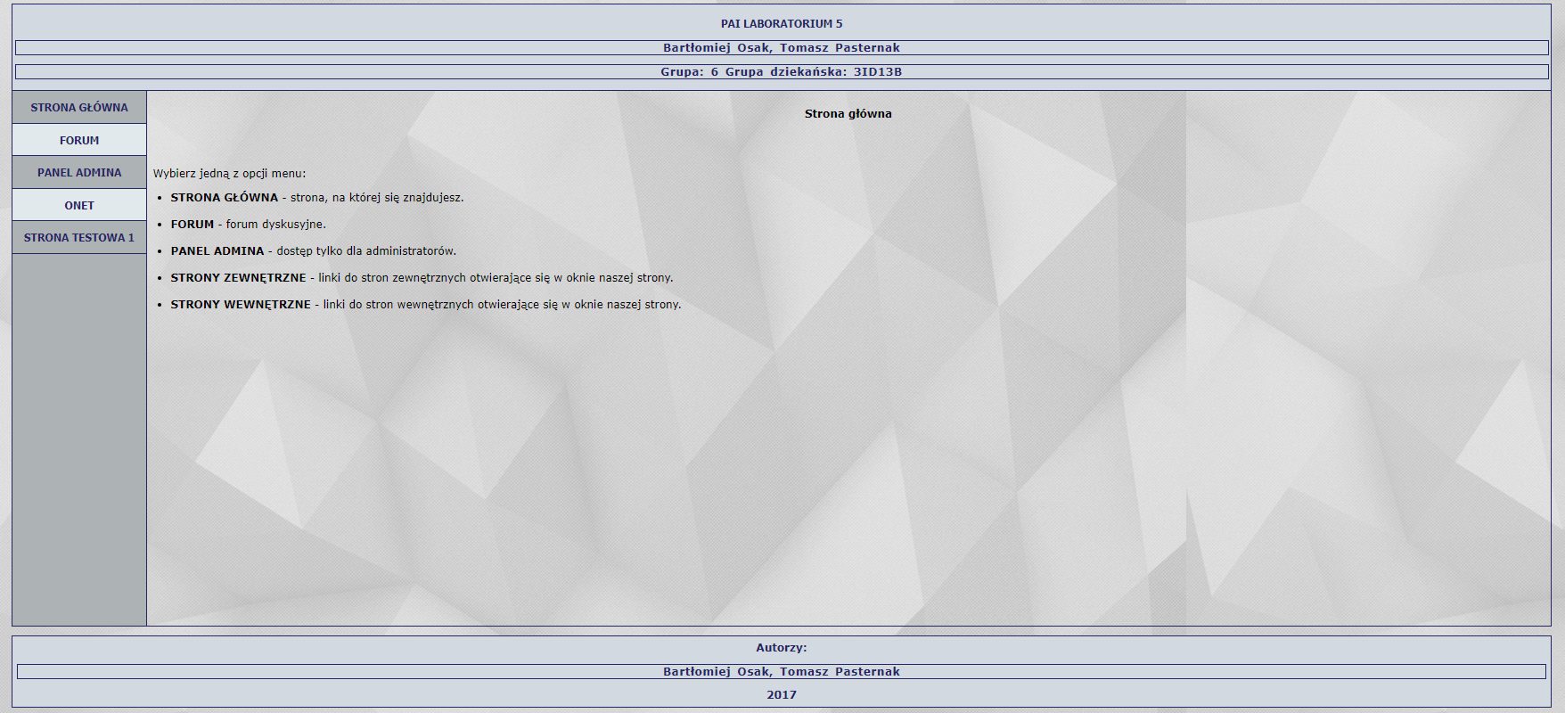

Wyświetlanie strony wewnętrznej:

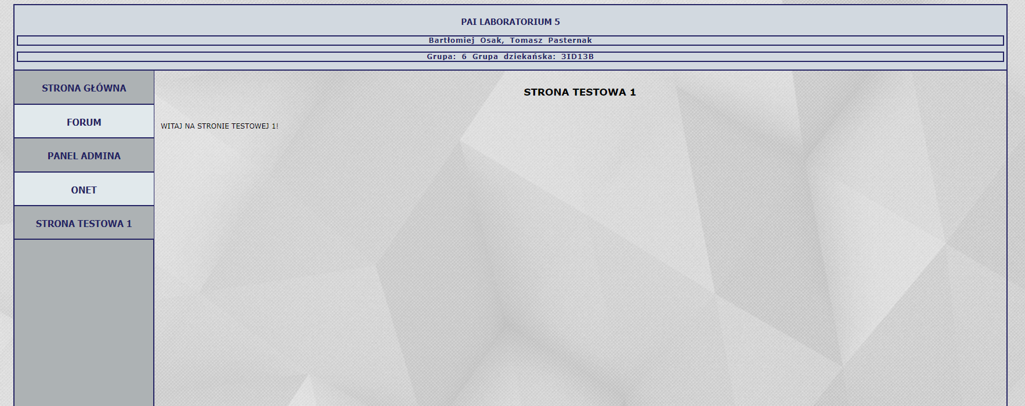

Wyświetlanie strony zewnętrznej:

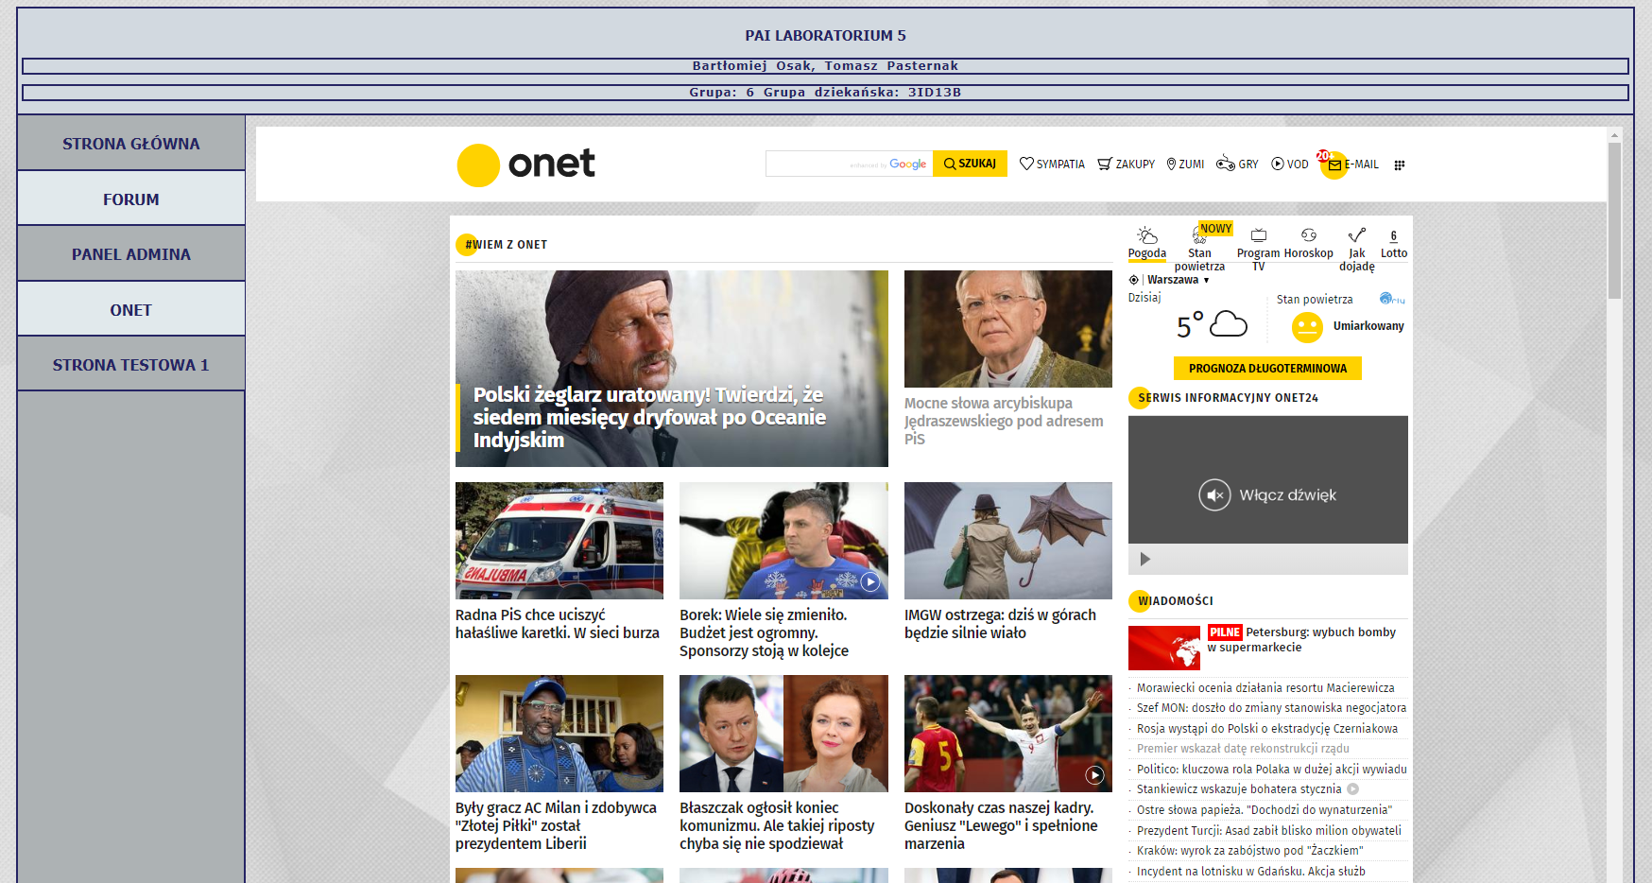

**Opis:**

Plik index.php odpowiada za wyświetlanie strony głównej portalu. Zawiera ona nagłówek, stopkę oraz lewe menu

kontekstowe z elementami stałymi takimi jak: przekierowanie do forum, przekierowanie do panelu admina oraz przekierowania do podstron – stron wewnętrznych i zewnętrznych. Strony te pobierane są z bazy danych za pomocą prostego zapytania SELECT i w pętli tworzone są następne punkty listy, które to składają się na lewe menu kontekstowe. Ponadto w pliku tym określono zachowanie się bloku content dla strony wewnętrznej oraz strony zewnętrznej. Dla stron tego drugiego typu tworzony jest iframe, który umożliwia wyświetlenie zewnętrznej strony www jako podstrony na naszym portalu.

1. **Logowanie do panelu administratora.**

**Kod źródłowy – adminpanel.php:**

<?php

include("blockIP.php");

$address = $_SERVER['REMOTE_ADDR'];

$ip = new BlockIP;

$ip->block($address);

?>

<!DOCTYPE html>

<html>

<head>

<meta charset="utf-8">

<link rel="stylesheet" type="text/css" href="style.css">

<title>Bartłomiej Osak - Tomasz Pasternak - 3ID13B</title>

</head>

<body>

<div id="container">

<header>

<h3>PAI LABORATORIUM 5</h3>

<?php

session_start();

$login = $_SESSION['loginadmin'];

echo '<h3 id="log"><span>ZALOGOWANO JAKO: ' . $login . '</span></h3>';

?>

</header>

<article>

<div id="leftmenu">

<ul>

<li>

<a id="first" href="index.php">STRONA GŁÓWNA</a>

</li>

<li>

<a href="signup.php">DODAJ ADMINA</a>

</li>

<li>

<a href="removeadmin.php">USUŃ ADMINA</a>

</li>

<li>

<a href="removeuser.php">USUŃ UŻYTKOWNIKA</a>

</li>

<li>

<a href="addpage.php">DODAJ NOWĄ STRONĘ</a>

</li>

<li>

<a href="modifypage.php">MODYFIKUJ STRONĘ</a>

</li>

<li>

<a href="removepage.php">USUŃ STRONĘ</a>

</li>

<li>

<a href="removetopic.php">USUŃ WĄTEK</a>

</li>

<li>

<a href="removecomment.php">USUŃ KOMENTARZE</a>

</li>

<li>

<a href="addIP.php">ZABLOKUJ DOSTĘP</a>

</li>

<li>

<a href="removeIP.php">ODBLOKUJ DOSTĘP</a>

</li>

<li>

<a href="logout.php">WYLOGUJ</a>

</li>

</ul>

</div>

<div id="content">

<h2><strong>WITAJ W PANELU ADMINISTRATORA</strong></h2>

<br><br><p id="menu">Wybierz jedną z opcji menu:<p>

<ul id = "menu">

<li><strong>DODAJ ADMINA</strong></li><br>

<li><strong>USUŃ ADMINA</strong></li><br>

<li><strong>USUŃ UŻYTKOWNIKA</strong></li><br>

<li><strong>DODAJ NOWĄ STRONĘ</strong></li><br>

<li><strong>MODYFIKUJ STRONĘ</strong></li><br>

<li><strong>USUŃ STRONĘ</strong></li><br>

<li><strong>USUŃ WĄTEK</strong></li><br>

<li><strong>USUŃ KOMENTARZE</strong></li><br>

<li><strong>ZABLOKUJ DOSTĘP</strong></li><br>

<li><strong>ODBLOKUJ DOSTĘP</strong></li><br>

</ul>

</div>

</article>

<footer>

<h2 class="signature">Bartłomiej Osak, Tomasz Pasternak</h2>

</footer>

</div>

</body>

</html>

**Zobrazowanie:**

**Opis:**

Plik adminpanel.php odpowiada za wyświetlanie